Specifikáció (műszaki rajz)

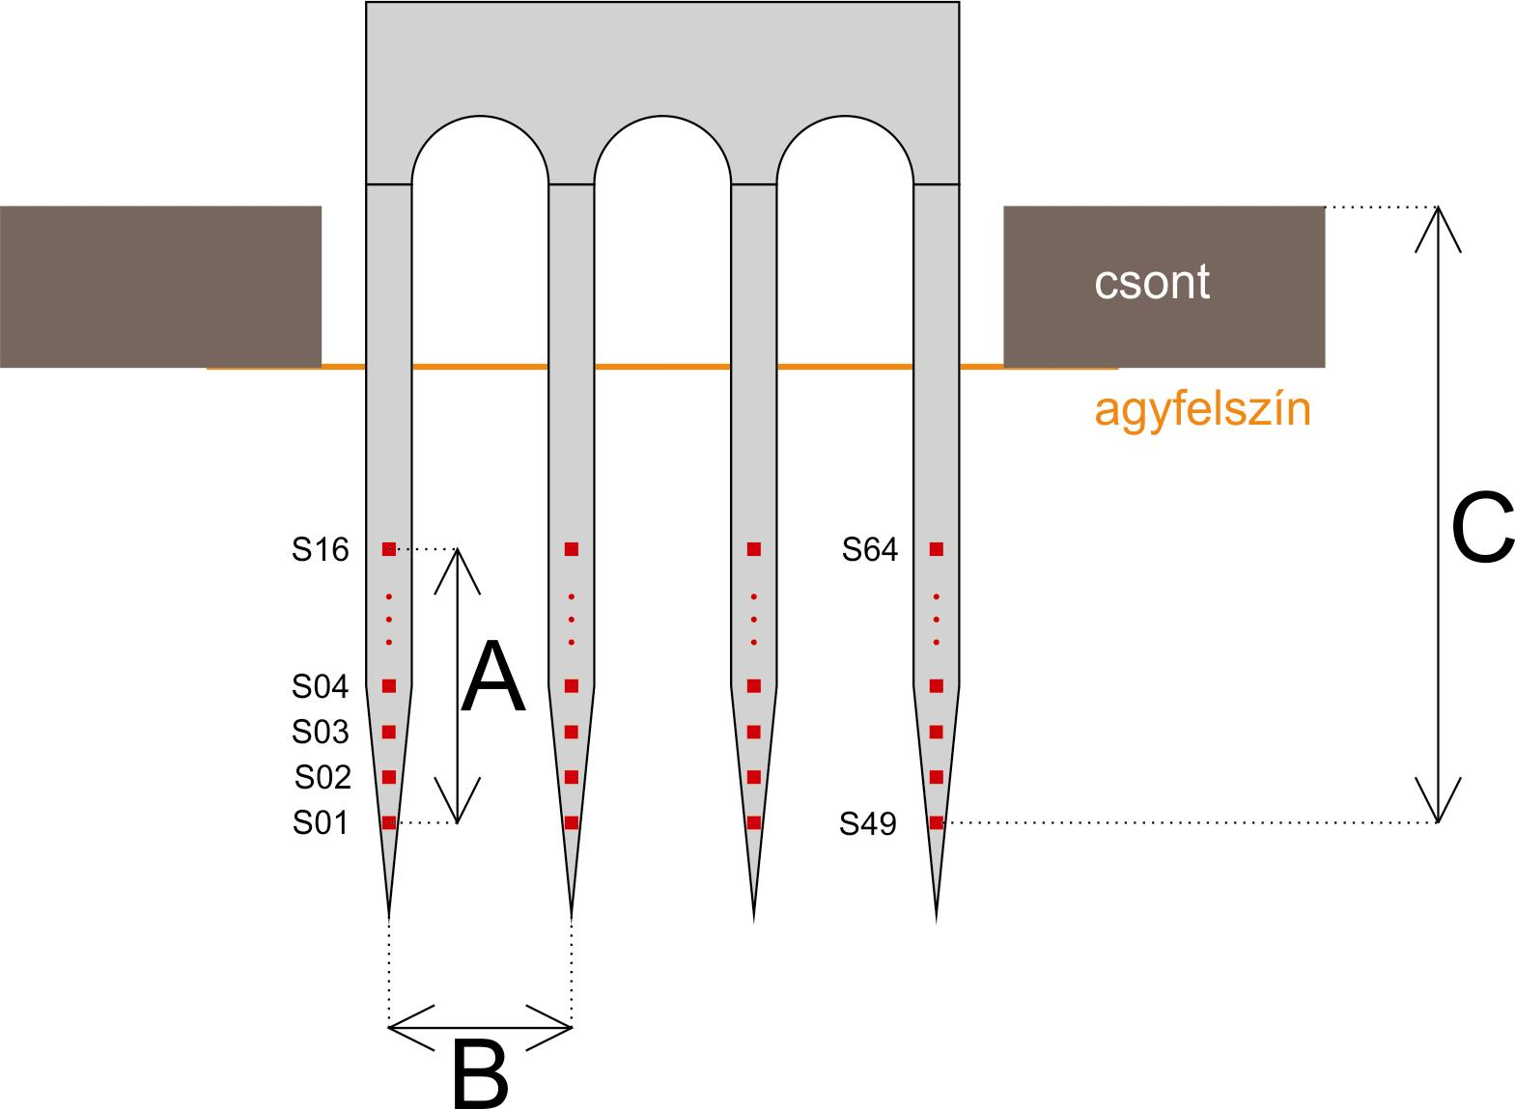

- 4 tű
- 4 ∙ 16 szájt (Tűnként 2 sorban 8-8 szájt)
- szájtok alakja: kör
- szájtok elhelyezkedése a tűn: mind a két sor a tütest szélétöl 5 mikronra

Jelölés az ábrán | Paraméter | Érték
 | Tű vastagság | 300 µm
 | Tű szélesség | 250 µm
A | Egy tűn lévő legtávolabbi szájtok távolsága | 800 µm soronként
B | 2 tű középtávolsága | 500 µm
C | A koponyacsont és a legalsó szájt távolsága | 22 miliméter
 | Egy szájt mérete | 30 µm

